Приложение №2
к постановлению Администрации муниципального образования Плавский район
от ________№________



Схема водоотведения муниципального образования
Пригородное Плавского района Тульской области
на 2013-2023гг.

Плавск
2017
Оглавление
№ п/п | Наименование | № стр
1.1. | Глава I  Существующее положение в сфере водоотведения МО Пригородное | 7
1.1.1. | Раздел I  Описание и анализ функциональной структуры существующих систем водоотведения и действующей системы управления | 8
1.1.2. | Структура системы сброса, очистки и отведения сточных вод | 8
1.1.3. | Описание состояния существующих канализационных очистных сооружений | 9
1.1.4. | Описание технологических зон водоотведения (отдельно для каждого очистного сооружения) | 10
1.1.5. | Описание состояния и функционирования существующих систем утилизации осадка сточных вод | 13
1.1.6. | Описание состояния и функционирования канализационных коллекторов и сетей | 13
1.1.7. | Оценка соответствия применяемой схемы требованиям обеспечения нормативов качества сточных вод | 15
1.1.8. | Описание территорий поселений, неохваченных централизованной системой водоотведения | 19
1.1.9. | Оценка амортизации (износа), определение возможности отвода и утилизации сточных вод | 15
1.2. | Раздел II  Общий баланс поступления сточных вод в централизованную систему водоотведения, с выделением видов централизованных систем водоотведения по бассейнам канализования очистных сооружений и прямых выпусков | 20
1.2.1. | Балансы производительности сооружений системы водоотведения | 20
1.2.2. | Оценка фактического притока неорганизованного стока (сточных вод, поступающих по поверхности рельефа местности) по бассейнам канализования очистных сооружений и прямых выпусков | 21
1.2.3. | Анализ ретроспективных балансов поступления сточных вод в централизованную систему водоотведения по бассейнам канализования очистных сооружений и прямых выпусков, с выделением зон дефицитов и резервов производительных мощностей | 21
1.2.4. | Анализ гидравлических режимов и режимов работы элементов централизованной системы водоотведения (насосных станций, канализационных сетей, тоннельных коллекторов) для каждого сооружения | 21
1.2.5. | Анализ резервов и дефицитов производственных мощностей системы водоотведения и возможности расширения зоны действия очистных сооружений с наличием резерва в зонах дефицита | 22
1.3. | Раздел III  Перспективные расчётные расходы сточных вод | 23
1.3.1. | Фактическое и ожидаемое поступление в централизованную систему водоотведения сточных вод (среднесуточное, максимальное) | 23
1.3.2. | Количество пропущенных сточных вод (с выделением групп) | 23
1.3.3. | Структура водоотведения с учётом территориальной разбивки по зонам действия очистных сооружений и прямых выпусков, кадастровым и планировочным кварталам | 23
1.3.4. | Расчет требуемой мощности очистных сооружений, исходя из данных о перспективном расходе сточных вод с указанием требуемых объёмов приёма и очистки сточных вод, дефицита (резерва) мощностей по зонам действия сооружений по годам на расчётный срок | 26
1.3.5. | Карта элементов деления территории | 27
1.3.6. | Справочник наименований расчетных элементов территориального деления и справочник соответствия принятых наименований с существующими в Генеральном плане | 29
1.3.7. | - Описание расчетных элементов территориального деления в существующем (на момент разработки схемы водоотведения) и перспективном состояниях | 29
1.3.8. | Прогноз на потребление электроэнергии для сбора, очистки сточных вод | 31
1.4. | Раздел IV  Предложения по строительству, реконструкции и модернизации (техническому перевооружению) объектов централизованных систем водоотведения | 32
1.4.1. | План нового строительства и реконструкции объектов системы водоотведения для организации централизованного водоотведения на территориях, где оно отсутствует | 32
1.4.2. | План реконструкции, нового строительства, технического перевооружения системы водоотведения для объектов нового строительства и реконструируемых объектов, которым производительности существующих сооружений недостаточно | 32
1.4.3. | Оценка возможности резервирования части имеющихся мощностей (для новых сооружений) | 33
1.5. | Раздел V  Предложения по строительству, реконструкции и модернизации линейных объектов централизованных систем водоснабжения | 33
1.5.1. | Планы реконструируемых и предлагаемых к новому строительству магистральных канализационных сетей | 33
1.5.2. | План развития систем диспетчеризации, телемеханизации и систем управления режимами водоотведения на объектах организаций, осуществляющих водоотведение | 34
1.5.3. | План развития системы коммерческого учета водопотребления организациями, осуществляющими водоснабжение | 34
1.6. | Раздел VI  Экологические аспекты мероприятий по строительству и реконструкции объектов централизованной системы водоотведения | 34
 | Раздел VII  Оценка капитальных вложений в новое строительство, реконструкцию и модернизацию объектов централизованного водоотведения | 35
1.8. | Раздел VIII  Решение по бесхозяйным сетям | 35
2.1. | Глава II  Обосновывающие материалы к Схеме водоотведения | 35
2.1.1. | Раздел I  Исходные данные для разработки схемы водоотведения | 35
2.1.2. | Предложения по определению ГРО с установлением границ ее деятельности и зон действия источников и водопроводных сетей на территории поселений, городских округов Тульской области | 36

Глава I
1.1. Существующее положение в сфере водоотведения МО Пригородное
Сельское поселение Пригородное входит в состав Плавского муниципального района.
Отдаленность от административного центра МО Плавск – 1 км.
Территория МО Пригородное Плавского района граничит:
- с северо-запада – с МО Одоевское Одоевского района;
- с запада - с МО Белоколодезное Арсеньевского района;
- с юга - с МО Молочно-Дворское;
- с юго-востока – с МО г. Плавск.
Площадь территории – 26788,92 га;
В состав МО Пригородное входит 33 населенных пункта.
№ п/п | Наименование населенного пункта | Численность населения, чел. | Численность населения  %
1 | п. Пригородный | 492 | 26,5
2 | д. Юрьево | 55 | 2,3
3 | п. Юрьевский | 251 | 16,7
4 | с. Синявино | 48 | 2
5 | д. Акулово | 4 | 0,3
6 | д. Акуловские Выселки | 14 | 0,9
7 | п. Средний | 7 | 0
8 | п. Красный | 0 | 0
9 | д. Синявинские Выселки | 0 | 0
10 | п. Красная Нива | 143 | 7,5
11 | д. Волхонщино | 38 | 2,4
12 | с. Красногорье | 381 | 20
13 | д. Дюково | 0 | 0
14 | д. Ивановка | 10 | 0,9
15 | д. Лески | 30 | 1,7
16 | д. Сорочинка | 1 | 0,1
17 | с. Частое | 18 | 0,7
18 | с. Юсупово | 209 | 15,6
19 | д. Арсеньево | 7 | 0,4
20 | д. Витцинские Выселки | 1 | 0,1
21 | д. Стрешнево | 26 | 1,8
22 | д. Лунино | 1 | 0
23 | п.Октябрьский | 523 | 17,4
24 | д. Александровка | 38 | 1,3
25 | п. Александровка | 55 | 1,8
26 | д. Васильевка | 39 | 1,3
27 | д. Кожухово | 15 | 0,5
28 | д. Косая губа | 15 | 0,5
29 | с. Красное | 57 | 1,9
30 | п. Красное заречье | 7 | 0,2
31 | д. Крекшино | 472 | 15,7
32 | д. Крутое | 9 | 0,3
33 | д. Пеньково | 41 | 1,4
Всего |  | 3007 | 100
Численность населения составляет 3007 чел.
Раздел I
1.1.1. Описание и анализ функциональной структуры существующих систем водоотведения и действующей системы управления
Система водоотведения населенных пунктов МО Пригородное Плавского района развита слабо. Из 33 населенных пунктов муниципального образования канализационной сетью обеспечены только семь: п. Пригородный, пос. Юрьевский, п. Красная Нива, с. Красногорье, п. Октябрьский, д. Крекшино, п.Юсупово. В населенных пунктах п. Пригородный, пос. Юрьевский, с. Красногорье, д. Крекшино, с.Юсупово сточные воды поступают по самотечной канализации в общую приемную камеру, откуда периодически откачиваются специализированной техникой. В населённых пунктах п. Красная Нива, п. Октябрьский сточные воды поступают в КНС, откуда перекачиваются на очистные сооружения.
В остальных населенных пунктах муниципального образования канализационной сети и очистных сооружений нет. Население использует выгребные ямы в качестве системы отведения канализационных стоков.
Эксплуатация систем водопроводно-канализационного хозяйства возложена на МУП МО г. Плавск Плавского района "Водопроводно - канализационное хозяйство".

1.1.2. Структура системы сброса, очистки и отведения сточных вод
Водоотведение в населенном пункте п. Октябрьский осуществляется самотечно-напорной канализационной сетью. Стоки поступают на канализационную насосную станцию и перекачиваются на очистные сооружения.
Число отдельных канализационных сетей в поселение: 1.
Протяженность канализационных сетей составляет 6,2 км.
Установленная мощность КНС - 0,5 тыс. м3/сут.
Очистные сооружения находятся в д. Александровка. Установленная пропускная способность очистных сооружений - 0,5 тыс. м3/сут.

1.1.3. Описание состояния существующих канализационных очистных сооружений
В систему водоотведения МО Пригородное входит одна канализационная насосная станция, одни канализационные очистные сооружения мощностью 0,5 тыс.м³/сутки и система сточных коллекторов.
Сточные воды поступают по самотечному коллектору на канализационную насосную станцию и оттуда фекальными насосами подаются на очистные сооружения. Очистные сооружения представляют собой комплекс следующих взаимосвязанных элементов:
-песколовка
-отстойник первой очереди
-биофильтр
- отстойник второй очереди
С очистных сооружений очищенные стоки по железобетонным лоткам сливаются в р. Плава.
Общая протяженность канализационных сетей МО Пригородное составляет 6,2 км, введены в эксплуатацию в 50-х годах.
Сеть канализации определена трубопроводами и коллекторами условного диаметра до 150 мм, в конструктивных элементах канализации в основном используются такие материалы как керамика, сталь и чугун. В составе функционирующих объектов системы:
- Канализационные насосные станции - 1 ед.;
- Канализационные очистные сооружения - 1 ед.
. Канализационные сети - 6,2 км.
1.1.4. Описание технологических зон водоотведения (отдельно для каждого очистного сооружения)

п. Пригородный
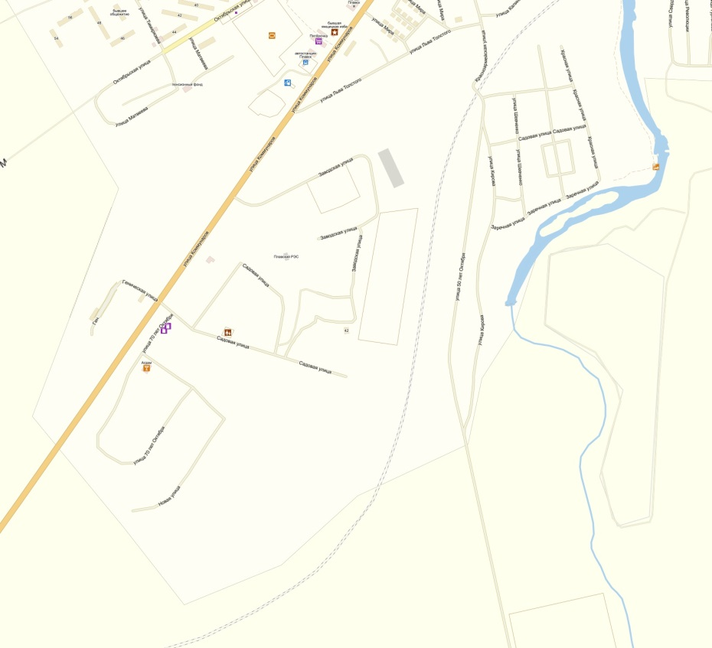
пос. Юрьевский
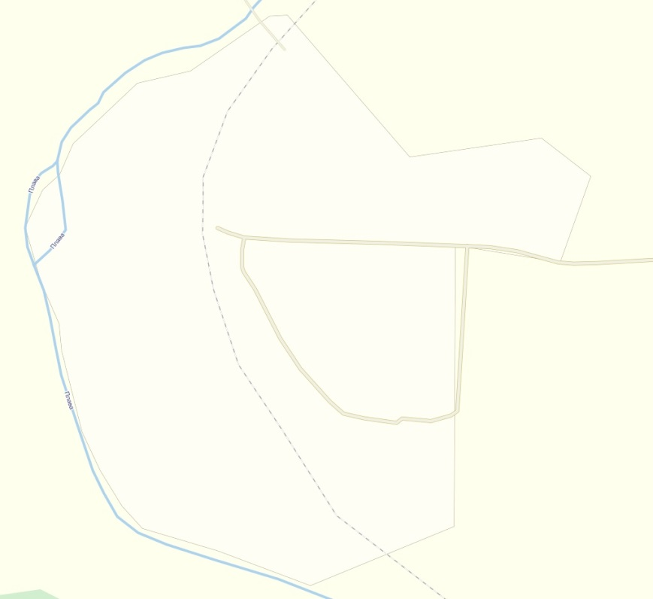

п. Красная Нива
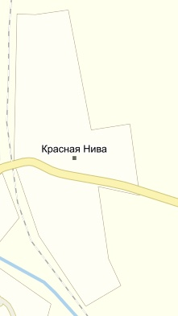

с. Красногорье
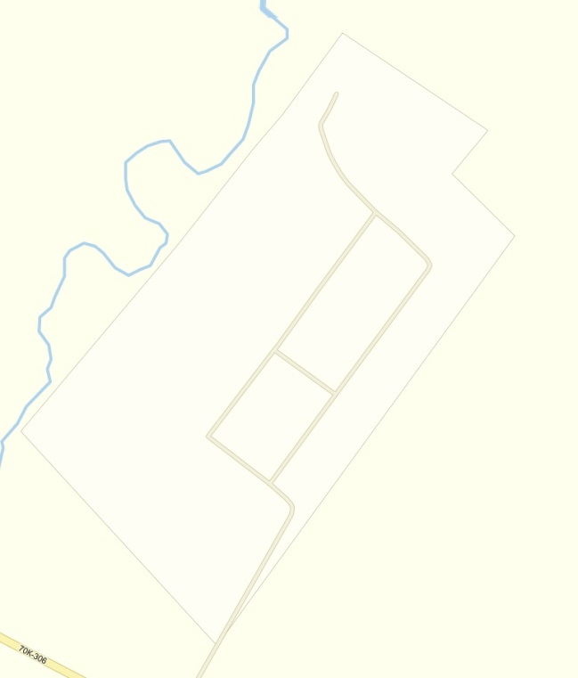
-зона действия санитарных сборников
П. Октябрьский
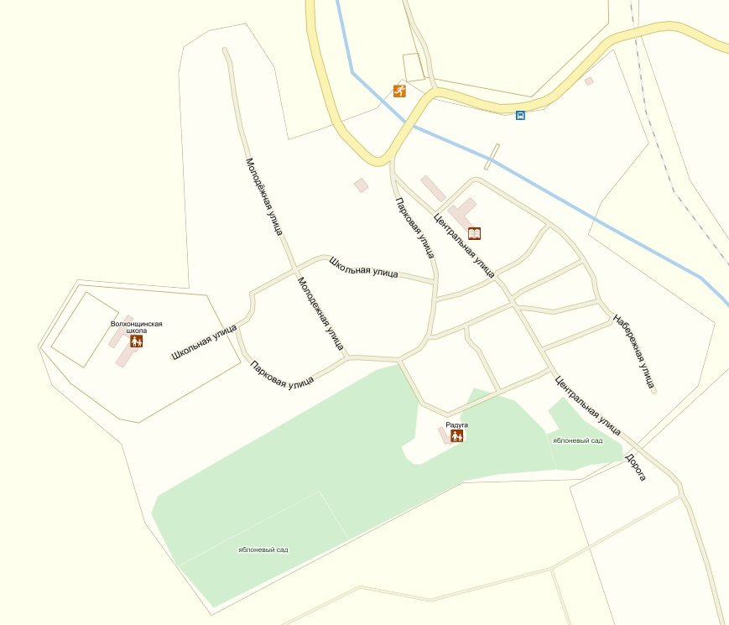
-зона действия очистных сооружений

1.1.5. Описание состояния и функционирования существующих систем утилизации осадка сточных вод

Количество образованного осадка (по сухому веществу) - 1,2 тонн.
Образуемый осадок утилизируется на иловых полях расположенных в районе очистных сооружений.

1.1.6.Описание состояния и функционирования канализационных коллекторов и сетей
Отведение и сброс сточных вод на территории МО Пригородное Плавского района осуществляется по 1 системе централизованного водоотведения. В границах системы принимаемые сточные воды поступают на канализационные очистные сооружения (КОС), а после очистки сливаются в р. Плава. Краткая характеристика КОС приведена в таблице ниже.
Таблица 1.1.6-1. Характеристика КОС
№ | Наименование технологической зоны | Канализационные очистные сооружения (КОС)
№ | Наименование технологической зоны | Количество, шт. | Средний износ, % | Производительность КОС, м³/сут
Таблица 1.1.6-2. Характеристика КНС
№ | Наименование технологической зоны | Канализационные насосные станции
№ | Наименование технологической зоны | Количество, шт. | Средний износ, % | Производительность КНС, м³/сут
1 | ТЗ Пригородное | 1 | 70 | 500

1 | ТЗ Пригородное | 1 | 70 | 500

Таблица1.1.6-3. Протяженность канализационных сетей МО Пригородное Плавского района
Канализационные сети
№ п/п | Наименование | Адрес | Собственник | Обслуживающая организация | Год завершения строительства | Протяженность м.п. | Материал труб | Диаметр, мм | % износа
 |  |  |  |  |  |  |  |  | бух. | физ.
1 | Канализационные сети | п. Октябрьский | МО Плавский район | МУП  "ВКХ" | 1954 | 502,28 | керамика | 200 | 100 | 70
2 | Канализационные сети | п. Октябрьский | МО Плавский район | МУП  "ВКХ" | 1954 | 583,35 | чугун | 200 | 100 | 70
3 | Канализационные сети | п. Октябрьский | МО Плавский район | МУП  "ВКХ" | 1954 | 1097 | сталь | 100 | 100 | 98
 |  |  |  |  |  | 2182,63

1.1.7.Оценка соответствия применяемой схемы требованиям обеспечения нормативов качества сточных вод
В соответствии с Решением Министерства природных ресурсов и экологии Тульской области о предоставлении МУП «ВКХ» водного объекта в пользование № 232 от 24 декабря 2014 г. и №233 от 24 декабря 2014 г. установлено:
- Максимальное содержание загрязняющих веществ в сточных водах не должно превышать следующих значений:
Таблица 1.1.7-1. Максимально разрешённое содержание
загрязняющих веществ в сточных водах по химическому составу

№  п/п | Наименование загрязняющих веществ и показателей | Содержание загрязняющих веществ в сбрасываемых сточных водах (мл/л)
1 | Нефтепродукты | 0,05
2 | БПК полн. | 3,0
3 | Сухой остаток | 1000
4 | Аммоний-ион | 0,5
5 | Нитрат-анион | 40
6 | Нитрит-анион | 0,08
7 | Фосфор (по Р) | 0,2
8 | Сульфаты | 100
9 | Хлориды | 300
10 | Железо общее | 0,1
11 | АПАВ | 0,1
12 | Медь | 0,001
13 | Никель | 0,01
14 | Хром⁶+ | 0,02
15 | Взвешенные вещества | 3,75
Общие требования к составу и свойствам воды водных объектов в контрольных створах и местах питьевого, хозяйственно-бытового и рекреационного водопользования приведены в таблице ниже.
Таблица1.1.7-2. Общие требования к составу и свойствам воды водных объектов в контрольных створах и местах питьевого, хозяйственнобытового и рекреационного водопользования
№ | Показатели | Категории водопользования
№ | Показатели | Для питьевого и хозяйственно-бытового водоснабжения, а также для водоснабжения пищевых предприятий | Для рекреационного водопользования, а также в черте населенных мест
1 | Взвешенные  ж  вещества | При сбросе сточных вод, производстве работ на водном объекте и в прибрежной зоне содержание взвешенных веществ в контрольном створе (пункте) не должно увеличиваться по сравнению с естественными условиями  более чем на:
1 | Взвешенные  ж  вещества | 0,25 мг/дм³ | 0,75 мг/дм³
1 | Взвешенные  ж  вещества | Для водных объектов, содержащих в межень более 30 мг/дм³ природных взвешенных веществ, допускается увеличение их содержания в воде в пределах 5%. Взвеси со скоростью выпадения более 0,4 мм/с для проточных водоемов и более 0,2 мм/с для водохранилищ к спуску запрещаются
2 | Плавающие примеси | На поверхности воды не должны обнаруживаться пленки нефтепродуктов, масел, жиров и скопление других примесей
3 | Окраска | Не должна обнаруживаться в столбике:
3 | Окраска | 20см | 10см
4 | Запахи | Вода не должна приобретать запахи интенсивностью более 2 баллов,  обнаруживаемые:
4 | Запахи | непосредственно или при последующем хлорировании или других способах обработки | Непосредственно
5 | Температура | Летняя температура воды в результате сброса сточных вод не должна повышаться более чем на 3°С по сравнению со среднемесячной температурой воды самого жаркого месяца года за последние 10 лет
6 | Водородный показатель (pH) | Не должен выходить за пределы 6,5-8,5
7 | Минерализация  воды | Не более 1000 мг/дм³, в т.ч.: хлоридов - 350; сульфатов - 500 мг/дм³
8 | Растворенный  кислород | Не должен быть менее 4 мг/дм³ в любой период года, пробе, отобранной до  12 часов дня.
9 | Биохимическое потребление кислорода (БПК5) | Не должно превышать при температуре 20°С
9 | Биохимическое потребление кислорода (БПК5) | 2 мг 0₂/дм³ | 4 мг О₂/дм³
10 | Химическое потребление кислорода(бихроматная окисляемость) ХПК | Не должно превышать:
10 |  | 15 мг О₂/дм³ | 30 мг О2/дм³
11 | Химические  вещества | Не должны содержаться в воде водных объектов в концентрациях, превышающих ПДК или ОДУ
12 | Возбудители кишечных инфекций | Вода не должна содержать возбудителей кишечных инфекций
13 | Жизнеспособные яйца гельминтов (аскарид, власоглав, токсокар, фасциол), он-косферытениид и жизнеспособные цисты патогенных кишечных простейших | Не должны содержаться в 25 л воды
14 | Термотолерантные ко-лиформные бактерии | Не более 100 КОЕ/100 мл** | Не более 100 КОЕ/100 мл
15 | Общие колиформные бактерии** | Не более:
15 | Общие колиформные бактерии** | 1000 KOE/100 мл** | 500КОЕ/100мл

№ | Показатели | Категории водопользования
№ | Показатели | Для питьевого и хозяйственно-бытового водоснабжения, а также для водоснабжения пищевых предприятий | Для рекреационного водопользования, а также в черте населенных мест
16 | Колифаги | Не более:
16 | Колифаги | 10 БОЕ/100 мл** | 10 БОЕ/100 мл
17 | Суммарная объемная активность радионуклидов  при совместном присутствии | Сумма (Ai/YBi) < 1
Примечания:
* Содержание в воде взвешенных веществ неприродного происхождения (хлопья гидроксидов металлов, образующихся при обработке сточных вод, частички асбеста, стекловолокна, базальта, капрона, лавсана и т.д.) не допускается.
** Для централизованного водоснабжения; при нецентрализованном питьевом водоснабжении вода подлежит обеззараживанию.
***В случае превышения указанных уровней радиоактивного загрязнения контролируемой воды проводится дополнительный контроль радионуклидного загрязнения в соответствии с действующими нормами радиационной безопасности; Ai- удельная активность i-го радионуклида в воде; YBi- соответствующий уровень вмешательства для i-го радионуклида (приложение П-2 НРБ-99).

Пробы сточных вод берутся с регулярностью 1 раз в квартал по договору с ФБУЗ «Центр гигиены и эпидемиологии в Тульской области в г.Щекино». Наблюдается регулярное превышение взвешенных в-в, БПК полн., иона аммония, фосфата –иона, АПАВ. В целом, показатели сточных вод после прохождения очистки по химическому составу в полном объеме не достигают требуемого уровня.
Таблица 1.1.7-3. Показатели сточных вод после очистки и водных объектов по химическому составу
Наименование определяемого компонента, единицы измерения | Места отбора проб
Наименование определяемого компонента, единицы измерения | Средние значения проб №155-53/11,12 от 26 апреля 2016, |  | Средние значения проб №10-5/12 от 1 февраля 2016 г. |  | Средние значения проб №509-165/12 от 17 октября 2016 г. |  | Средние значения проб №348-117/11,12 от 26 июля 2016 г
Наименование определяемого компонента, единицы измерения | Выпуск сточной воды после очистных сооружений п. Молочные Дворы | Выпуск сточной воды после очистных сооружений п. Октябрьский | Выпуск сточной воды после очистных сооружений п. Молочные Дворы | Выпуск сточной воды после очистных сооружений п. Октябрьский | Выпуск сточной воды после очистных сооружений п. Молочные Дворы | Выпуск сточной воды после очистных сооружений п. Октябрьский | Выпуск сточной воды после очистных сооружений п. Молочные Дворы | Выпуск сточной воды после очистных сооружений п. Октябрьский | р. Плава 500 м выше выпуска сточной воды после очистных сооружений п. Октябрьский | р. Плава 500 м ниже выпуска сточной воды после очистных сооружений п. Октябрьский
Запах, баллы | 2б.неопр. | 2б.неопр. | 2б.неопр. | 2б.неопр. | 2б.неопр. | 2б.неопр. | 2б.неопр. | 2б.неопр. | 2б.неопр. | 2б.неопр.
Цветность | 44,0 | 25,0 | 44,0 | 25,0 | 40,0 | 23,0 | 34,0 | 24,0 | 15,0 | 14,0
Водородный показатель, ед. рН | 8,1 | 8,1 | 7,8 | 8,1 | 7,9 | 8,1 | 7,8 | 7,8 | 8,1 | 8,1
Прозрачность, см | 28,0 | 29,0 | 15,0 | 25,0 | 22,0 | 25,0 | 26,0 | 28,0 | >30 | >30
Взвешенные вещества, мг/дм3 | 9,0 | 5,2 | 10,0 | 6,0 | 6,8 | 6,0 | 9,5 | 6,0 | <3 | <3
Сухой остаток, мг/дм3 | 305,0 | 206,0 | 380,0 | 218,0 | 280,0 | 225,0 | 288,0 | 217,0 | 218,0 | 226,0
БПК5, мг О2/дм3 | 6,3 | 2,0 | 8,0 | 2,9 | 6,5 | 4,0 | 8,1 | 3,0 | 1,2 | 1,4
ХПК, мг/дм3 | 42,0 | 32,0 | 40,0 | 28,0 | 40,0 | 31,0 | 43,0 | 33,0 | 19,0 | 19,0
Хлориды, мг/дм3 | 47,0 | 56,0 | 38,0 | 41,0 | 42,0 | 36,0 | 42,0 | 34,0 | 21,0 | 20,0
Сульфаты, мг/дм3 | <50 | <50 | <50 | 52 | 50 | 53 | <50 | <50 | <50 | <50
Ионы аммония, мг/дм3 | 3,30 | 1,21 | 4,00 | 1,50 | 3,80 | 1,90 | 3,68 | 2,06 | <0,05 | <0,05
Нитрит-ионы,  мг/дм3 | 0,07 | 0,08 | 0,1 | 0,08 | 0,09 | 0,04 | 0,08 | 0,07 | 0,05 | 0,04
Нитрат-ионы,  мг/дм3 | 2,10 | 5,49 | 3,30 | 4,40 | 2,39 | 3,95 | 2,82 | 4,39 | 6,46 | 6,95
Железо общ, мг/дм3 | <0,05 | <0,05 | 0,11 | 0,10 | 0,12 | 0,10 | 0,10 | <0,05 | 0,09 | 0,10
Фосфат-ионы,  мг/дм3 | 1,80 | 0,63 | 1,70 | 0,97 | 1,50 | 1,00 | 1,49 | 1,02 | 0,31 | 0,31
АПАВ, мг/дм3 | 0,29 | 0,29 | 0,20 | 0,46 | 0,23 | 0,25 | 0,22 | 0,33 | <0,025 | <0,025
Нефтепродукты,  мг/дм3 | 0,04 | 0,03 | 0,04 | 0,03 | 0,03 | 0,03 | 0,02 | 0,02 | 0,01 | 0,02

1.1.8. Описание территорий поселений, неохваченных централизованной системой водоотведения
Населённые пункты МО Пригородное, охваченные системой водоотведения: п. Пригородный, пос. Юрьевский, п. Красная Нива, с. Красногорье, П. Октябрьский, д. Крекшино.
Населённые пункты МО Пригородное, неохваченные системой водоотведения:д. Юрьево, с. Синявино, д. Акулово, д. Акуловские Выселки, пос. Средний, пос. Красный, д. Синявинские Выселки, д. Волхонщино, д. Дюково, д. Ивановка, д. Лески, д. Сорочинка, с. Частое, с. Юсупово, д. Арсеньево, д. Витцинские Выселки, д. Стрешнево, д. Лунино, д. Александровка, п. Александровка, д. Василевка, д.Кожухово, д. Косая Губа, с. Красное, п. Красное заречье, д. Крутое, д. Пеньково.
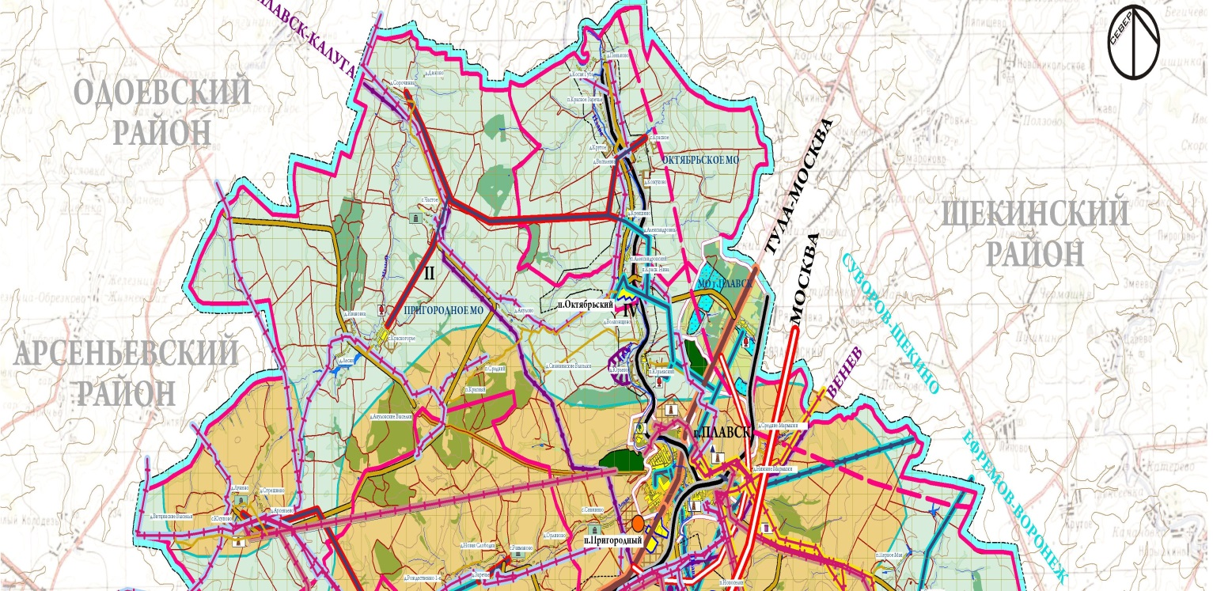
-канализованные территории

-не канализованные территории

1.1.9. Оценка амортизации (износа), определение возможности отвода и утилизации сточных вод
Средний износ канализационных сетей составляет 69%, уличной канализационной сети- 81,25%, внутриквартальной и внутри дворовой сети- 50% .
Для дальнейшего развития сети водоотведения МО Пригородное необходима прокладка новых участков сетей, а так же строительство современных очистных сооружений.

Раздел II
1.2.Общий баланс поступления сточных вод в централизованную систему водоотведения, с выделением видов централизованных систем водоотведения по бассейнам канализования очистных сооружений и прямых выпусков
1.2.1.Балансы производительности сооружений системы водоотведения
Данные по объему принимаемых стоков являются оценочными (не фиксируются приборами учёта), что позволяет говорить о некоторой возможной вероятности их несоответствия фактическим значениям.
Таблица 1.2.1-1. Показатели эффективности работы объектов систем водоотведения
№  п/п | Объект | 2015 г. |  |  | 2016 г.
№  п/п | Объект | Объем принятых стоков, тыс. м3 | Затраты эл/энергии, тыс. кВт*ч | Удельный  показатель  затрат  эл/энергии,  кВт*ч/м3 | Объем принятых стоков, тыс. м3 | Затраты эл/энергии, тыс. кВт*ч | Удельный  показатель  затрат  эл/энергии,  кВт*ч/м3
МО Пригородное Плавского района
1 | КОС, д. Александровка | 37 | 9,8 | 0,264 | 29,7 | 7.0 | 0,235
* - показатель объёма принятых сточных вод оценен расчётным методом на основании количества проживающих жителей
1.2.2. Оценка фактического притока неорганизованного стока (сточных вод, поступающих по поверхности рельефа местности) по бассейнам канализования очистных сооружений и прямых выпусков
Сбор сточных вод, поступающих по поверхности рельефа местности, не осуществляется.
1.2.3. Анализ ретроспективных балансов поступления сточных вод в централизованную систему водоотведения по бассейнам канализования очистных сооружений и прямых выпусков, с выделением зон дефицитов и резервов производительных мощностей
Учет таких данных не ведется.
1.2.4. Анализ гидравлических режимов и режимов работы элементов централизованной системы водоотведения (насосных станций, канализационных сетей, тоннельных коллекторов) для каждого сооружения
При анализе гидравлических режимов определено, что существующая сеть канализации с нагрузкой не справляется. Требуется ремонт существующих канализационных сетей и строительство новых, реконструкция канализационных насосных станций, установка расходомеров.
1.2.5. Анализ резервов и дефицитов производственных мощностей системы водоотведения и возможности расширения зоны действия очистных сооружений с наличием резерва в зонах дефицита
Дефицит (резерв) мощностей очистных сооружений хозяйственно бытовой канализации определен на основании статистической информации по отведённым объёмам сточных вод за 2016 год и проектных характеристик КОС. Результаты расчета сведены в таблице ниже.

Таблица 1.2.5-1.
Анализ дефицита (резерва) мощностей очистных сооружений МО Пригородное Плавского района
Наименование показателя | Единица  измерения | МО Пригородное | КОС  д. Александровка
Среднее количество отведённых стоков | м3/сут | 81,4 | 81,4
Расчётное количество отведённых стоков с учётом возможного максимального сброса | м3/сут | 81,4 | 81,4
Максимальное производительность КОС | м3/сут | 420 | 420
Резерв (дефицит «-») мощности КОС | м3/сут
Резерв (дефицит «-») мощности КОС | % | 338,6 | 338,6

В таблице1.2.5-2 приведен общий баланс водоотведения сточных вод по территории МО Пригородное Плавского района. Основная доля поступающих сточных вод на очистные сооружения приходится на категорию прочих потребителей.
Таблица 1.2.5-2. Баланс отведенных стоков на территории МО Пригородное Плавского района
Показатели | Ед. изм. | 2015 | 2016
Системы водоотведения МО Пригородное Плавского района
Установленная пропускная способность очистных сооружений | тыс. м³/сут | 0,5 | 0,5
Принято сточных вод в систему всего, в том числе: | тыс. м³ | 37 | 29,7
от населения | тыс. м³ | 8,7 | 7,4
от бюджетных организаций | тыс. м³ | 2,4 | 2,3
от прочих потребителей | тыс. м³ | 25,9 | 20,0

Раздел III
1.3. Перспективные расчётные расходы сточных вод
1.3.1. Фактическое и ожидаемое поступление в централизованную систему водоотведения сточных вод (среднесуточное, максимальное)
Нормы водоотведения приняты в соответствии с приказом Министерства строительства и жилищно-коммунального хозяйства Тульской области № 45 от 16.05.2013 «Об установлении потребления коммунальных услуг по холодному водоснабжению, горячему водоснабжению, водоотведению для граждан, проживающих в многоквартирных домах и жилых домах, на территории Тульской области».
Объем принятых сточных вод в 2015 году составлял - 37 тыс.м³, а в 2016 году - 29,7 тыс.м^{3.} Учитывая отсутствие перспективного строительства жилья и развития промышленных предприятий на территории поселения ожидаемое поступление сточных вод к 2023 году останется на уровне - 37 тыс.м^{3.}

1.3.2.Количество пропущенных сточных вод (с выделением групп)

Таблица 2.3.8-1. Баланс отведенных стоков на территории МО Пригородное Плавского района
Показатели | Ед. изм. | 2015 | 2016
Системы водоотведения МО Пригородное Плавского района
Установленная пропускная способность очистных сооружений | тыс. м³/сут | 0,5 | 0,5
Принято сточных вод в систему всего, в том числе: | тыс. м³ | 37 | 29,7
от населения | тыс. м³ | 8,7 | 7,4
от бюджетных организаций | тыс. м³ | 2,4 | 2,3
от прочих потребителей | тыс. м³ | 25,9 | 20,0

1.3.3. Структура водоотведения с учётом территориальной разбивки по зонам действия очистных сооружений и прямых выпусков, кадастровым и планировочным кварталам
Структура водоотведения с учётом территориальной разбивки по зонам действия очистных сооружений и прямых выпусков, кадастровым и планировочным кварталам представлена на рисунках ниже.
п. Пригородный
пос. Юрьевский
п. Красная Нива

с. Красногорье
-зона действия санитарных сборников
П. Октябрьский
-зона действия очистных сооружений

1.3.4. Расчет требуемой мощности очистных сооружений, исходя из данных о перспективном расходе сточных вод с указанием требуемых объёмов приёма и очистки сточных вод, дефицита (резерва) мощностей по зонам действия сооружений по годам на расчётный срок
Таблица 1.3.4 -1. Баланс отведенных стоков на территории МО Пригородное Плавского района
Показатели | Ед. изм. | 2015 | 2016
Системы водоотведения МО Пригородное Плавского района
Установленная пропускная способность очистных сооружений | тыс. м³/сут | 0,5 | 0,5
Принято сточных вод в систему всего, в том числе от: | тыс. м³ | 37 | 29,7
от населения | тыс. м³ | 8,7 | 7,4
от бюджетных организаций | тыс. м³ | 2,4 | 2,3
от прочих потребителей | тыс. м³ | 25,9 | 20,0

Установленная пропускная способность очистных сооружений- 0,5 тыс. м3/сут.
В настоящее время, резерв мощностей, существующих очистных сооружений, составляет: (500-81,4=418,6 м3/сут).
1.3.5. Карта элементов деления территории

0,73 тыс.м3

0,71 тыс.м3
0,73 тыс.м3

0,73 тыс.м3

0,4 тыс.м3

20,93тыс.м3
14тыс.м3
16тыс.м3
11тыс.м3
22тыс.м3

 -в существующем состоянии от населения

- в существующем состоянии бюджетофинансируемых организаций

- в перспективе

1.3.6. Справочник наименований расчетных элементов территориального деления и справочник соответствия принятых наименований с существующими в Генеральном плане
Расчетными элементами являются населенные пункты, канализование которых, будет обеспечивать должный уровень жизни населения. Территориальное деление осуществляется в соответствии с границами населенных пунктов.
1.3.7. Описание расчетных элементов территориального деления в существующем (на момент разработки схемы водоотведения) и перспективном состояниях
0,73 тыс.м3

0,71 тыс.м3
0,73 тыс.м3

0,73 тыс.м3

0,4 тыс.м3

20,93тыс.м3
14тыс.м3
16тыс.м3
11тыс.м3
22тыс.м3
-в существующем состоянии от населения

- в существующем состоянии бюджетофинансируемых организаций

- в перспективе
Учитывая отсутствие перспективного строительства жилья и развития промышленных предприятий на территории поселения ожидаемое поступление сточных вод к 2023 году останется на уровне - 37 тыс.м^{3.}

1.3.8. Прогноз на потребление электроэнергии для сбора, очистки сточных вод
Одним из показателей оценки эффективности работы объектов систем водоотведения является отношение величины затраченной электроэнергии к общему объёму перекачиваемых/очищенных сточных вод за условный период.
Статистические данные и расчётные показатели, характеризующие эффективность работы канализационных сооружений приведены в таблице ниже.
Следует отметить, что данные по объему принимаемых стоков являются оценочными (не фиксируются приборами учёта), что позволяет говорить о некоторой возможной вероятности их несоответствия фактическим значениям.
Раздел IV
Таблица 1.3.8-1. Показатели эффективности работы объектов систем водоотведения
№  п/п | Объект | 2015 г. |  |  | 2016 г.
№  п/п | Объект | Объем принятых стоков, тыс. м3 | Затраты эл/энергии, тыс. кВт*ч | Удельный  показатель  затрат  эл/энергии,  кВт*ч/м3 | Объем принятых стоков, тыс. м3 | Затраты эл/энергии, тыс. кВт*ч | Удельный  показатель  затрат  эл/энергии,  кВт*ч/м3
МО Пригородное Плавского района
1 | КОС, д. Александровка | 37 | 9,8 | 0,264 | 29,7 | 7.0 | 0,235
* - показатель объёма принятых сточных вод оценен расчётным методом на основании количества проживающих жителей
1.4. Предложения по строительству, реконструкции и модернизации (техническому перевооружению) объектов централизованных систем водоотведения
1.4.1.План нового строительства и реконструкции объектов системы водоотведения для организации централизованного водоотведения на территориях, где оно отсутствует
Работа очистных сооружений должна быть обеспечена высокой надёжностью, управляемостью и эффективностью, а так же обеспечивать необходимый уровень очистки сточных вод. На сегодняшний день работа КНС не соответствует данным показателям.
В условиях существующего состояния очистных сооружений предлагается:
- провести регламентные и ремонтные работы по восстановлению работоспособности очистных сооружений;
- установить приборы учета принимаемых сточных вод;
- установить современную систему обеззараживания сточных вод.
Канализационные насосные станции
Работа КНС должна быть обеспечена высокой надёжностью, управляемостью и эффективностью. На сегодняшний день работа КНС не соответствует данным показателям.
В условиях существующего состояния канализационной насосной станций предлагается:
- установка приборов учета сточных вод;
- установка ЧРП;
Сети водоотведения
Эксплуатация линейных объектов должна производиться с наименьшим негативным влиянием на окружающую среду, с минимальными сбоями и аварийными ситуациями на участках, в связи с чем одними из первоочередных задач являются: обеспечение необходимой пропускной способности труднопроходимых участков, замена ветхих и аварийных сетей.

1.4.2. План реконструкции, нового строительства, технического перевооружения системы водоотведения для объектов нового строительства и реконструируемых объектов, которым производительности существующих сооружений недостаточно
Реконструкция, новое строительство, техническое перевооружение системы водоотведения для объектов нового строительства и реконструируемых объектов, которым производительности существующих сооружений недостаточно не требуется.
1.4.3. Оценка возможности резервирования части имеющихся мощностей (для новых сооружений)
Учитывая наличие резерва мощностей существующих очистных сооружений, которое составляет 418,6 м3/сут. резервирование мощностей для новых сооружений не требуется.

Раздел V
1.5. Предложения по строительству, реконструкции и модернизации линейных объектов централизованных систем водоснабжения.
1.5.1. Планы реконструируемых и предлагаемых к новому строительству магистральных канализационных сетей
Средний общий износ всех сетей составляет не менее 70,0 %.
Таблица 1.5.1-1. Состояние сетей водоотведения
Материал | Керамика | Чугун | Сталь | Итого по условным диаметрам
МО «Пригородное»
Условный диаметр, мм | 50 <Ду< 100
Протяжённость, пог. м |  |  | 1097 | 1097
Износ, % |  |  | 98 | 98
Условный диаметр, мм | 100 <Ду< 200
Протяжённость, пог. м | 502,28 | 583,35 |  | 1085,63
Износ, % | 98 | 98 |  | 98
Общая протяжённость по материалам, пог. м | 502,28 | 583,35 | 1097 | 2182,63
Износ, % | 70 | 70 | 70 | 70

Высокий процент износа сетей водоотведения ведет к частому возникновению аварийных ситуаций и засоров на трубопроводах, следствием которых являются постоянные утечки жидких бытовых отходов в окружающую среду и нарушение норм экологической безопасности. Статистика аварийных ситуаций на канализационных сетях за 2015, 2016 годы приведена в таблице ниже.
Учитывая вышеизложенную информацию необходимо произвести замену магистральных канализационных сетей.
Таблица 1.5.1-2. Статистика аварийных ситуаций
№  п/п | Наименование населенного пункта | Кол-во аварий, ед.
№  п/п | Наименование населенного пункта | 2015 г. |  | 2016 г.
№  п/п | Наименование населенного пункта | Количество аварий, ед. | Количество засоров, ед | Количество аварий, ед. | Количество засоров, ед
1 | п. Октябрьский | 2 | 6 | 2 | 7
2
 | Всего | 2 | 6 | 2 | 7

1.5.2. План развития систем диспетчеризации, телемеханизации и систем управления режимами водоотведения на объектах организаций, осуществляющих водоотведение
Эффективная и рациональная эксплуатация систем водоотведения не возможна без применения элементов диспетчеризации насосных станций с выводом на единый пульт управления. Установка данных систем позволит сократить количество аварийных ситуаций и оперативно реагировать на сбои в работе оборудования. Актуальность данных систем особо высока для объектов, не имеющих резервных дублирующих систем.

1.5.3. План развития системы коммерческого учета водопотребления организациями, осуществляющими водоотведение
Приборный технический учёт принимаемых и очищаемых сточных вод не ведётся.
Коммерческий учет принимаемых сточных вод осуществляется косвенным методом, т.е. количество принятых сточных вод рассчитывается на основе учета потребления воды для всех групп потребителей.
По этому установка технического учёта на канализационных насосных станциях позволит более верно давать оценку состоянию систем и определять показатели её функционирования.

Раздел VI
1.6. Экологические аспекты мероприятий по строительству и реконструкции объектов централизованной системы водоотведения
Реализация запланированных мероприятий по модернизации системы водоотведения позволит значительно снизить аварийные ситуации на канализационных сетях и КНС, что в свою очередь уменьшит негативное воздействие на окружающую природную среду.
Раздел VII
1.7. Оценка капитальных вложений в новое строительство, реконструкцию и модернизацию объектов централизованного водоотведения
В планируемый период капитальных вложений в новое строительство, реконструкцию и модернизацию объектов централизованного водоотведения, кроме установки ЧРП на КНС не планируется.

Планируемый эффект в результате проведения работ по установки ЧРП:
- повышение надежности и стабильности работы системы водоотведения;
- снижение эксплуатационных расходов на обслуживание, экономия электроэнергии в пределах 15-30%, с учетом различных суточных режимов работы;
- малые габариты станции управления;
- повышение ресурса оборудования, труб за счет исключения пусковых токов, исключения гидравлических ударов, плавного регулирования, плавного пуска и остановки;
- автоматический режим работы объектов водоотведения;
- возможность дистанционного управления и контроля.

Раздел VIII
1.8. Решение по бесхозяйным сетям
Бесхозяйных объектов системы водоотведения не выявлено.
Глава II
2.1. Обосновывающие материалы к схеме водоотведения
Раздел I
2.1.1. Исходные данные для разработки схемы водоотведения
В ходе разработки схемы водоотведения проведено техническое обследование объектов водоотведения МО Пригородное Плавского района, а также выполнены следующие мероприятия:
-выезд на место расположения объектов;
-фотофиксация состояния объектов;
-оценка существующего состояния;
-разработка планов реконструкции и нового строительства;
-оценка перспективного объема водоотведения;
-определение ключевых показателей работы существующей системы водоотведения и перспективы развития.

2.1.2. Предложения по определению ГРО с установлением границ ее деятельности и зон действия источников и водопроводных сетей на территории поселений, городских округов Тульской области.
В качестве гарантирующей организации для обеспечения водоотведения является МУП МО г. Плавск Плавского района " Водопроводно - канализационное хозяйство".

